南京市消防协会企业宣传服务指南

企业宣传对象分为荣誉宣传、优秀单位、产品宣传三大模块。
- 被宣传的单位应符合以下条件：
（一）拥护中国共产党的领导，维护社会主义核心价值观，遵守宪法、法律、法规和国家政策；
（二）具有独立的企业法人资格，合法合规经营的企事业单位、大专院校、科研机构等；
（三）在相关行业范围内具有一定影响力；
（四）有良好的诚信经营、社会信用记录；
（五）组织体系完善，规章制度健全，证照合法有效。

- 服务流程
（一）提交资料
1、营业执照复印件、法人身份证复印件；
2、企业经营范围、业绩、产品、服务类型等情况简介；
3、企业资质证书、执业人员、荣誉奖项等展示；
4、企业宣传申请表。

（二）审核程序
1、所提资料由秘书处审核，秘书长审批；
2、对符合条件的企业发出《同意在南京市消防协会官网进行宣传的通知》；
3、企业与协会唯一指定委托公司江苏瑞龢消防安全技术服务有限公司签订宣传服务协议。

- 网站展示
- 宣传资料收集与制作；
- 上传网站并进行展示；
3、企业信息变动，联系工作人员及时更新；
4、宣传展示与信息维护有效期为1年，自上线日期开始计算，到期自动下线。

三、宣传形式
（一）线上宣传
1、在协会官网进行企业宣传、业绩宣传、产品宣传、网站链接跳转等；
2、安排专访1次，专访稿件在协会官网发布；
3、享有在黄金广告位宣传；
4、消防技术服务星级单位享有展示权；
5、享有定制化服务。

（二）线下宣传
1、星级评定：通过消防技术服务机构星级评定后颁发证书/牌匾，提高企业信誉；
2、专家遴选：通过评审录入专家库，颁发证书；
3、合作推广：通过相关链接、会议等形式，为企业推送服务；
4、定制服务：根据企业需求，优先为其提供定制化消防咨询和服务；
5、会展营销：参加协会组织的会议、论坛、讲座等营销宣传活动；
6、专业培训：参加协会组织的各种培训活动。

四、宣传明细
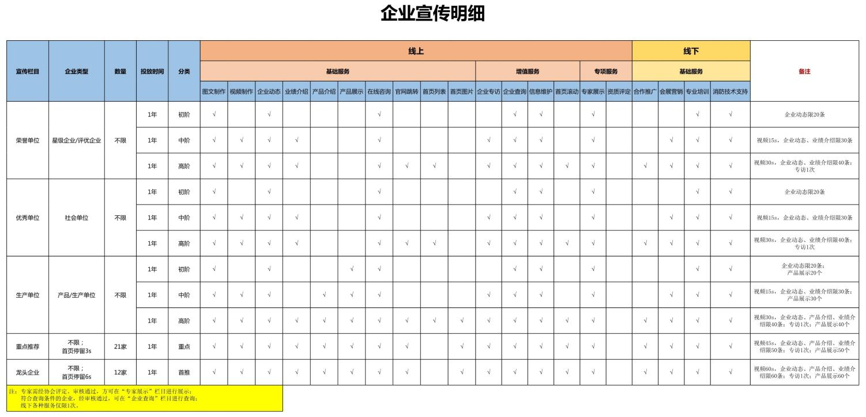

五、宣传背景
南京市消防协会在市科学技术协会、市民政局、市消防救援支队和市住建委等相关部门的领导下，作为一个学术性、非营利性社会组织，由南京地区从事消防科学技术和其他消防工作的单位和个人自愿组成。
协会成立以来，已编写了《建设工程消防设计审查规范》、《建设工程消防验收技术规范》、《建筑消防设施检测技术规范》三个团体标准，并已在国家标准网公示，还有部分团体标准正在编写之中。
南京市消防技术服务机构自律大会已成功召开，得到了消防技术服务机构的积极响应和政府主管部门的认可。
协会消防技术专家库已经成立，经过专家评审委员会评审，有80余位专家审核通过入库，并组建了专家委员会，推选了主任委员、副主任委员、专家委员会顾问及委员。
协会建立了官方网站、微信公众号等宣传平台。
协会制定了《消防技术服务机构星级评定管理办法》，并正在开展星级评定活动。
协会是党和政府联系消防科技企业及其从业人员的桥梁与纽带，承担着繁荣消防科学、发展消防科技事业、传播和普及消防科技知识，促进社会消防安全科学事业发展的光荣责任和义务。

六、联系方式
联系部门：宣传部；
联系人：汪跟弟/许海华；
联系电话：18115478890/13701476667；
邮政编码：210000；电子邮箱：wuxuegao@njsxfxh.com

附件：《企业宣传申请表》

